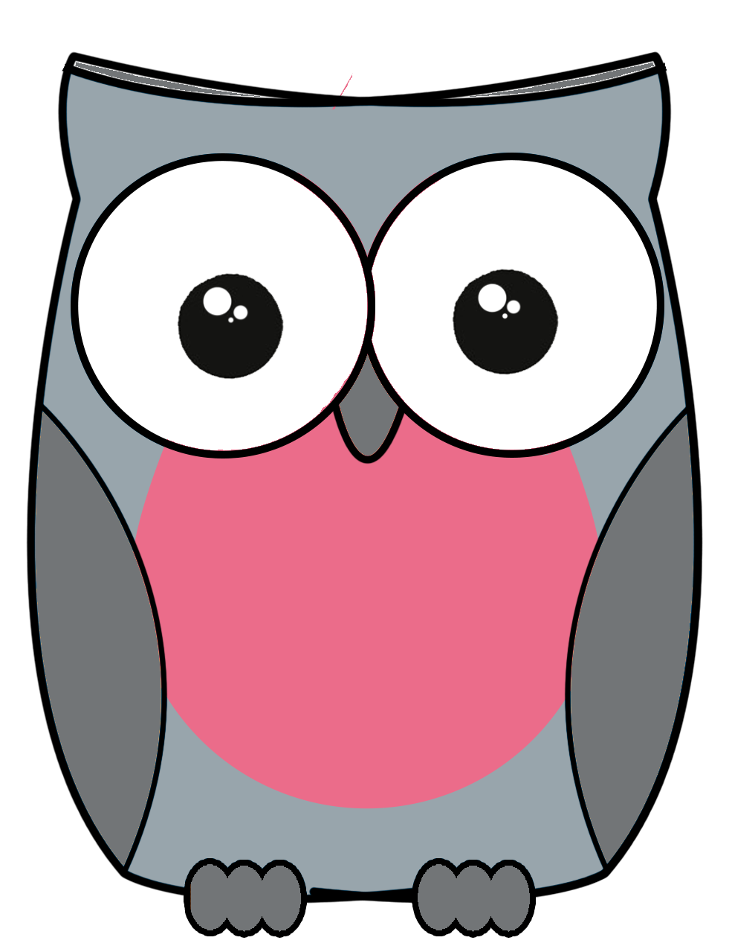  Meghan Everette |  |  | Meghan Everette
Meghan Everette |  |  | Meghan Everette

